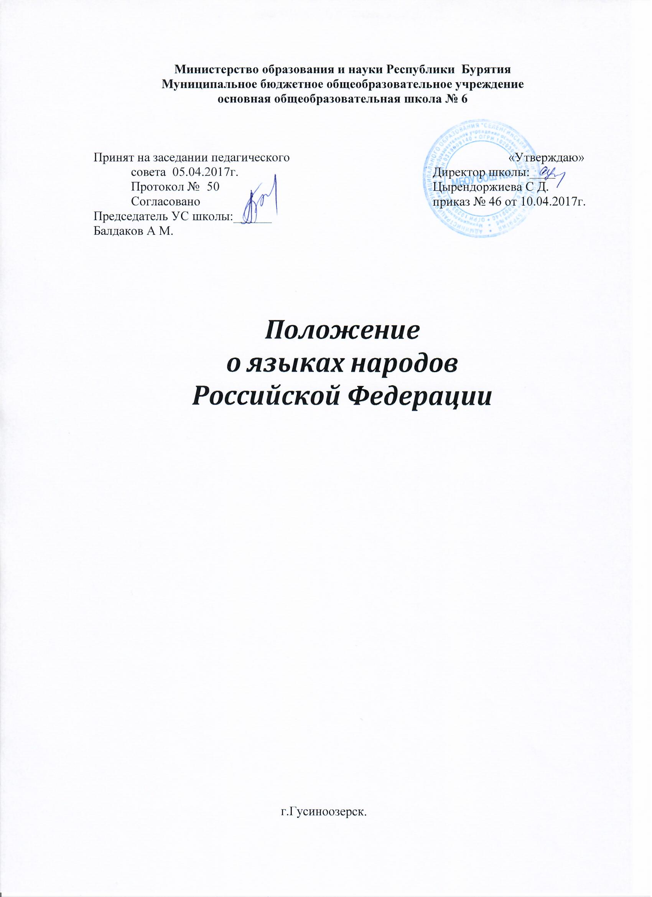

**Положение о языках народов РФ.**

**1. Общее положение.**

1.1. Настоящее Положение разработано в соответствии с Федеральным законом от 29 декабря 2012 г. № 273-ФЗ «Об образовании в Российской Федерации», Законом Республики Бурятия «Об образовании в Республики Бурятия» от 13 декабря 2013 года №240-V, Законом Российской Федерации «О языках народов Российской Федерации» от 25 октября 1991 года №1807-1, Законом Республики Бурятия «О языках народов Республики Бурятия» от 10 июня 1992 года N 221-XII, Уставом МБОУ ООШ №6.

1.2. Настоящее Положение регулирует языки обучения в МБОУ ООШ №6 (далее Школа). 1.3. Настоящее Положение утверждено на основе решения педагогического совета (протокол № 50 от 05.04.2017г.)

1.4. В Школе деятельность осуществляется на русском языке, если настоящим Положением не установлено иное. Преподавание осуществляются в соответствии с федеральными государственными образовательными стандартами.

1.5. Настоящее Положение обязательно для исполнения всеми участниками образовательного процесса. Текст настоящего Положения размещается на официальном сайте Школы в сети Интернет.

**2. Требования к языкам при осуществлении образовательной деятельности.**

2.1. В Школе гарантируется получение образования на государственном языке Российской Федерации, а также выбор языка обучения и воспитания в пределах возможностей, предоставляемых системой образования.

2.2. Граждане Российской Федерации имеют право на получение начального общего, основного общего образования на родном языке из числа языков народов Российской Федерации.

2.3. В школе образовательная деятельность осуществляется на государственном языке Российской Федерации. Преподавание и изучение государственного языка Российской Федерации в рамках имеющих государственную аккредитацию образовательных программ осуществляются в соответствии с федеральными государственными образовательными стандартами.

2.4.Обучение и воспитание в Школе ведётся на русском языке. В Школе создаются условия для изучения русского языка, как государственного языка Российской Федерации. 2.5.Языки, на которых ведётся обучение, определяются настоящим Положением.

2.4. Русский язык как государственный язык Российской Федерации изучается во всех классах в соответствии с Законом Российской Федерации «О языках народов Российской Федерации» от 25 октября 1991 года №1807-1 и с Федеральным законом «Об образовании в Российской Федерации» от 29.12.2012 года №273- ФЗ.

2.5. Изучение русского языка как государственного языка в школе регулируется государственными образовательными стандартами. В региональном Базисном учебном плане, составленном на основе федерального Базисного плана, отводятся соответствующие часы на изучение русского языка как государственного языка Российской Федерации.

2.6. Во всех классах школы русский язык изучается в объемах, предусмотренных Базисным учебным планом для школ Российской Федерации, ни в одном из них не должно допускаться сокращение количества часов на изучение русского языка.

2.7. В образовательном процессе должны использоваться только те учебники, которые утверждены и рекомендованы (или допущены) Министерством образования и науки Российской Федерации.

2.8. Преподавание и изучение бурятский язык как государственный язык Республики Бурятия осуществляется в образовательном учреждении в 2-9 классах в соответствии с Конституцией Российской Федерации (ст. 68), Законом Российской Федерации «О языках народов Российской Федерации» от 25 октября 1991 года №1807-1 и с Федеральным законом «Об образовании в Российской Федерации» от 29.12.2012 года № 273—ФЗ, с Законом Республики Бурятия 13 декабря 2013 г. №240-V "Об образовании в Республики Бурятия Изучение русского языка как государственного языка Российской Федерации ".

2.9. Изучение бурятского языка в качестве как государственного языка организовано за счет учебного времени, отведенного на изучение часов регионального компонента.

2.10. В школе организована образовательная деятельность по изучению английского языка как иностранного языка в соответствии с федеральными государственными образовательными стандартами.

**3. Заключительные положения**

3.1.Изменения в настоящее Положение могут вноситься школой в соответствии с действующим законодательством и Уставом.